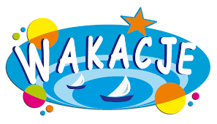

Biblioteka Publiczna
w Piwnicznej-Zdroju
zaprasza
dzieci w wieku 7 -12 lat
na zajęcia od 12 lipca do 11 sierpnia 2016 r.
w każdy wtorek /godz. 16.00 – 17.30
spotkania z grami planszowymi - Kalambury,
5 sekund, Boost!, Tabu – rywalizacja i nagrody
w każdy czwartek / godz. 16.00 – 17.30
warsztaty literacko-plastyczne
nowości książkowe, teatrzyk Kamishibai
tkanina z fantazją – ozdabianie farbami i pastelami
własnych koszulek, toreb, chust, serwet…
Zapisy w Bibliotece…

